Литературное чтение (1 слайд)
Руководящая идея системы и ее дидактические принципы становятся достоянием каждодневной деятельности учителя и учения школьников благодаря хорошо разработанной методической системе обучения, которая рассматривается как единство, обладающее типическими для преподавания всех предметов свойствами. Это свойство многогранности, вариантности и свойство коллизий.

(2 слайд) Учебный материал во всех учебниках представлен в таких формах, которые предполагают самостоятельную деятельность учащихся по открытию и усвоению новых знаний. Особое значение имеет организация учебного материала в различных формах сравнения, в том числе и для постановки проблемных задач. Учебники обеспечивают регулярность подобных заданий с учетом нарастания сложности характера учебного материала.

(3 слайд) В структуре содержания учебников отражаются следующие этапы организации учебного процесса:

- первый этап - система заданий поискового характера, ведущая к раскрытию определенной единицы усвоения - понятия, правила, действия (система заданий может быть сориентирована как на индуктивный, так и на дедуктивный путь познания в зависимости от характера раскрываемых знаний);

- второй - сличение результатов самостоятельной работы с вводимыми в учебниках определениями, правилами, описаниями действий;

- третий - применение усваиваемых знаний в разнообразных условиях их проявления во взаимосвязи с ранее изученным.

(4-18 слайды)Учебный комплект для 1-4 классов включает: учебники по литературному чтению, хрестоматии, методические комментарии для учителя, комплект из 20 слайдов произведений изобразительного искусства с методическим сопровождением.
(19 слайд) Литературное чтение является предметом эстетического цикла, поэтому общая задача курса – расширение представления детей об окружающем мире, гуманитарное развитие человека, воспитание образованного читателя и чуткого слушателя, способного ориентироваться в мире культуры, различать художественные и псевдохудожественные произведения.
В программе курса "Литературное чтение" на первый план выдвинута задача развития и воспитания личности, поэтому подход к созданию учебника определяется пониманием специфики задач начального обучения, с одной стороны, и пониманием своеобразия литературы как учебного предмета, с другой. Включение в учебник тех или иных произведений определяется как логикой знакомства с элементами литературной системы, так и необходимостью создания нравственных коллизий, эмоционального отклика, творческого посыла.
В учебнике присутствуют высокохудожественные тексты разного времени и места написания, что способствует формированию критериев художественного вкуса. Для практического сравнения и выявления специфики художественной литературы в круг рассмотрения включаются нехудожественные тексты.
При написании учебников не ставилась цель охватить всю возможную литературу, которую учащиеся должны прочитать за период обучения в начальной школе. На уроке, кроме учебника, могут и должны присутствовать различные книги (в том числе, и хрестоматии). Ведь учебник не может заменить собой "широкий мир литературы", а призван научить в нем ориентироваться. Поэтому в учебнике организована система "выходов" за его рамки. Одним из главных путей расширения читательского поля является интерес учащихся к авторам, с которыми они знакомятся на уроках: желание прочитать "другие" его произведения или познакомиться с полным вариантом текстов, представленных в учебнике с купюрами.
Развитие речи детей, как и обучение навыку чтения в системе общего развития учащихся является общепредметной задачей. На уроках литературного чтения эта задача решается комплексно. При этом связаны воедино и работа над техникой и выразительностью чтения, смысловой анализ текста, творческая речевая деятельность ученика.
Навык осознанного, правильного, беглого и выразительного чтения вырабатывается при размышлении над особенностями текста в процессе его слушания и перечитывания с различными целями. Вопросы и задания к текстам в учебнике направлены на мотивацию перечитывания: с разной интонацией, в разном темпе, со сменой места пауз и логических ударений, с различной громкостью, в разном настроении - это помогает углубить понимание смысла и подобрать наиболее точную манеру чтения соответственно особенностям текста. Подбор текстов разного вида, жанра, стиля позволяет применять разные словесные и несловесные средства чтения: модуляцию речи, паузы, логическое ударение, тембр и темп чтения, мимику, жесты.
Большое внимание уделяется овладению навыками работы с информацией - как в учебнике (дополнительные элементы учебника, приложения и проч.), так и вне его, в справочной литературе. Это помогает формировать общеучебное умение работы с учебником (умение найти нужное место в уже прочитанной книге, умение листать и бегло просматривать уже изученный текст). При этом развивается умение сравнивать - одно из важных общеучебных умений и способов действия.

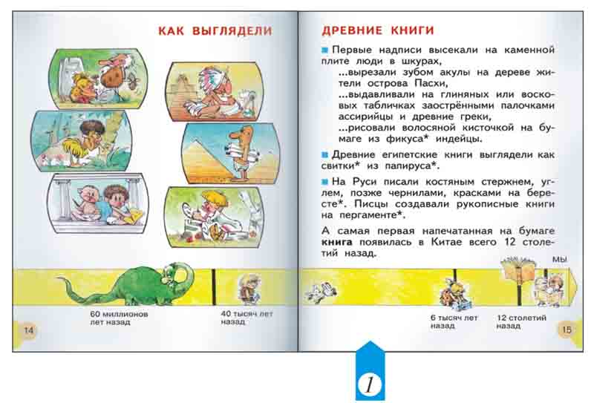
Структура учебника является обучающей и делает явной не только для учителя, но и для ученика логику проникновения вглубь литературной системы.
Основой работы на уроке в 1 классе является разворот учебника (слайд 20). Каждый разворот предъявляет новую эстетическую или исследовательскую проблему, выявляет какую-либо коллизию. Следующий разворот развивает только что понятое, открытое. Продвижение вперед осуществляется только путем решения возникающих противоречий, развязывания "интеллектуальных узелков", организации исследовательской деятельности школьников.
В учебниках 2-4 классов авторы предлагают ученику стать исследователем, отправиться в далекое прошлое, узнать о том, как объяснял и понимал окружающий мир древний человек, как воспринимал действительность человек прошедших эпох. Методический аппарат учебников предоставляет маленькому исследователю помощь в самостоятельном поиске информации: вводится специальный справочный раздел "Совет консультантов" (слайд 21), к которому отсылает учеников текст учебника.

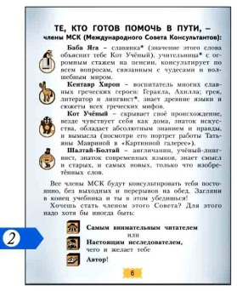

Главный прием, который используется в учебниках, - это создание условий для сравнения. Сравнение текстов, принадлежащих разным родам литературы, разным стилям речи, жанрам, разному историческому времени, разным авторам. Продвижение вперед осуществляется по спирали в соответствии с общей логикой развития сознания. Сначала учебник предлагает сравнения разнородных явлений, очевидные противопоставления. Затем ведется работа по сопоставлению близких явлений и пониманию их особенностей, что предполагает более тщательное всматривание, пристальный сравнительный анализ. Ученики не раз возвращаются к одному и тому же явлению, но по разным основаниям и на разных уровнях сложности.
Обдумывая, сравнивая, дифференцируя, классифицируя явления литературы, ученик постепенно выстраивает систему литературных знаний.
Вся работа нацелена на то, чтобы школьник смог "открыть для себя", что настоящий художник может увидеть то, что до него никто не замечал, и выразить это поособому; что литературное произведение несет в себе открытие, секрет, загадку, чудесную тайну, которая открывается чуткому читателю (слайд 22).

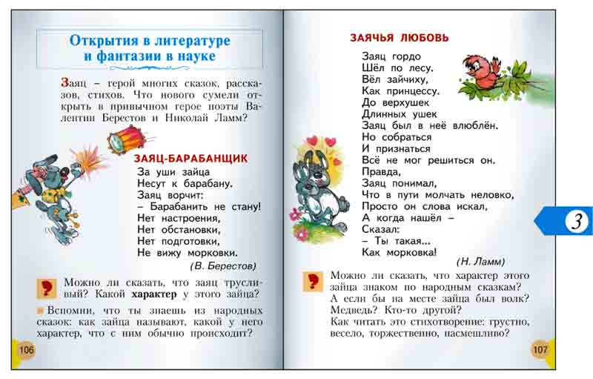
Младшие школьники понимают, что каждый (и писатель, и читатель) видит и чувствует (и жизнь, и текст) по-своему, восприятие каждого неповторимо.
Работа над развитием личностного восприятия художественного текста в развернутом виде представлена в вопросах и комментариях к произведениям. Эта идея поддерживается системой работы с иллюстрациями в учебнике, а также ссылками на явления визуальной культуры (например, отечественные мультфильмы).
Комментарии и вопросы к рисункам в учебнике призваны пробудить фантазию ребенка, предполагают возможность вариаций. Зачастую в задании предлагается попробовать свои силы, создать свой образ.
Учебник создает атмосферу непринужденного разговора о литературе, в котором равноправно участвуют авторы произведений, авторы учебника, учитель, ученики. Через авторскую речь в вопросах, заданиях, комментариях учебник пытается вовлечь ученика в стихию разговорного общения, живую игру слов.
Литературное чтение - интегрированный курс. Во 2-4 классе на уроках дети знакомятся с шедеврами живописи, учатся понимать язык изобразительного искусства, слушают классическую музыку. Это помогает ребенку обнаружить общее начало у разных видов искусства - их образность, с другой стороны, дать почувствовать специфику языка каждого вида искусства. Если в учебниках 1 и 2 классов приводятся отдельные живописные репродукции, то в учебниках 3 и 4 классов есть раздел "Картинная галерея", к которой предусмотрена целая система вопросов и заданий 1. Это позволяет научить ребенка ориентироваться в мире КУЛЬТУРЫ. В развитие этой линии курса Издательским домом "Федоров" подготовлены ресурсы на CD: фонохрестоматия, содержащая музыкальные произведения для прослушивания на уроках, и электронная "Картинная галерея" - репродукции произведений живописи, включённых в учебники 3-4 класса, а также анализируемых в методическом пособии "Волшебный мир картины".
Литература - ИСКУССТВО слова. Специфику художественного слова дети начинают постигать с первых уроков, сравнивая научный и художественный текст, рассматривая жанровые отличия рассказа, сказки, стихотворения. Эти три жанра наиболее понятны и близки ученику начальных классов, именно они оказываются в центре внимания детей в процессе изучения литературы в 1-4 классах (23).

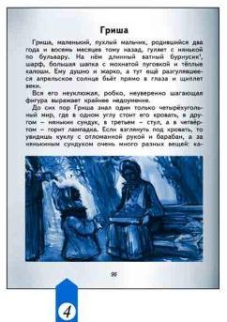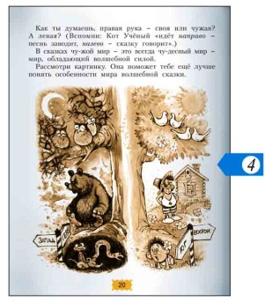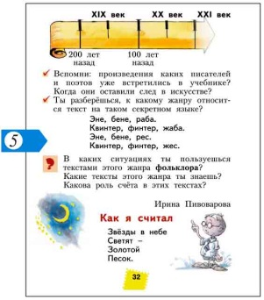

На протяжении всех четырех лет ведется работа с лентой времени (24), которая представляет образ направленного потока времени. Помещая на нее имена поэтов и писателей, ученик получает начальные представления о течении литературного процесса.
Одна из задач курса - воспитание чувства юмора. Дети учатся понимать природу смешного, работают с рубрикой "Совет" (25), сами сочиняют веселые советы, исследуют тайны юмористического рассказа.
Творческая речевая деятельность детей может выражаться в устном и письменном высказывании на свободную тему (сочинение), в выражении собственного отношения к прочитанному (отзыв, рецензия).
Красочное оформление учебников не просто оформительский прием: иллюстрации несут большую содержательную нагрузку. Так, например, в учебниках 3-4 классов шмуцтитул (26) рассматривается на уроке детально, и ребенок открывает для себя то новое, что поможет ему освоить материал данной главы.

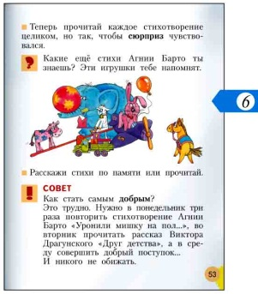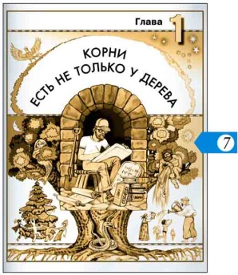

Авторы программы убеждены, что именно на перекрестке разных по своей природе эстетических переживаний (переживания удивления и наслаждения от красоты слова, - с одной стороны, и удовольствия от своей собственной способности проникновения в глубинный смысл произведения, приобщения к разгадке тайн творчества, с другой стороны) формируется устойчивый интерес школьника к чтению, мотив серьезного и осмысленного отношения к литературе как к предмету искусства.
Курс литературного чтения готовит вдумчивого, неравнодушного, ориентирующегося в мире культуры читателя и рассматривается как начальная ступень общего литературного образования школьников.
--------------------------------------------
¹ Профессиональную помощь в работе по рассматриванию картин учитель получит, изучив пособие Н.А. Чураковой "Волшебный мир картины: Методика анализа живописных произведений в курсе "Литературное чтение".

В УЧЕБНО-МЕТОДИЧЕСКИЙ КОМПЛЕКТ ПО ЛИТЕРАТУРНОМУ ЧТЕНИЮ ВХОДЯТ:
Свиридова В.Ю. Литературное чтение. Учебник для 1 класса
Хрестоматия по литературному чтению. 1 класс (Автор-составитель В.Ю. Свиридова)
Свиридова В.Ю. Учись читать. Пособие по чтению. 1 класс
Свиридова В.Ю., Чуракова Н.А. Литературное чтение. Учебник для 2 класса (2 части)
Свиридова В.Ю., Чуракова Н.А. Хрестоматия по литературному чтению. 2 класс
Самыкина С.В. Литературное чтение. Тетрадь для практических работ для 2 класса (2 части)
Чуракова Н.А. Литературное чтение. Учебник для 3 класса (2 части)
Хрестоматия по литературному чтению. 3 класс (Автор-составитель В.Ю. Свиридова)
Чуракова Н.А. Литературное чтение. Учебник для 4 класса (2 части)
Хрестоматия по литературному чтению. 4 класс (Автор-составитель В.Ю. Свиридова)
Свиридова В.Ю. Методические рекомендации к курсу "Литературное чтение". 1 класс
Чуракова Н.А. Методические рекомендации к курсу "Литературное чтение". 2, 3 и 4 классы
Самыкина С.В. Тематическое планирование к учебнику "Литературное чтение". 1, 2 и 4 классы
Малаховская О.В., Самыкина С.В. Тематическое планирование к учебнику "Литературное чтение". 3 класс
Чуракова Н.А. Волшебный мир картины: Методика анализа живописных произведений в курсе "Литературное чтение"
Учимся рассматривать картину. Комплект слайдов
Волшебный мир картины. Иллюстративный материал к курсу "Литературное чтение". Компакт-диск.

